Grupa IV MOTYLKI

Zadania do wykonania w okresie 23 – 24 marca.

Drogi Rodzicu, poniżej znajdują się zadania do wykonania na dwa dni. W środę ukaże się kolejny materiał.
Życzę miłej zabawy :)
Anna Królikowska

Temat I: Pierwsze oznaki wiosny

1. Rodzic wraz z dzieckiem organizują kącik przyrody – założenie hodowli fasoli i rzeżuchy.
Najpierw rodzic rozmawia z dzieckiem o pierwszych oznakach wiosny w przyrodzie. Dziecko wypowiada się na podstawie swoich obserwacji.
W celu założenia hodowli rodzic wraz z dzieckiem przygotowuje: słoik, gaze, pojemniczki, nasiona i watę.
Do przygotowanych pojemników wkładają nasączoną watę wodą i posypują nasionami rzeżuchy. Nasiona fasoli umieszczają w słoiku na gazie w kąpieli wodnej. Rodzice wraz z dzieckiem obserwują zachodzące zmiany wzrostu roślin.

2. Odgłosy wiosny – ćwiczenia logopedyczne. Dziecko ćwiczy mięśnie narządów mowy powtarzając po rodzicu np. ,,kle”, ,,kum”,, pi”.

3. Wysłuchanie opowiadania,, Chomik Szuka wiosny”. Rodzic czyta dziecku historyjkę, a następnie zadaje pytania dotyczące wysłuchanego tekstu np.: o czym było opowiadanie?, o jakich oznakach wiosny była mowa w tekście? Itp.

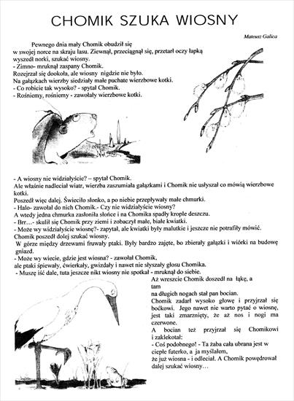
4. Pokoloruj obrazki, ułóż historyjkę obrazkową we właściwej kolejności na podstawie opowiadania powyżej i spróbuj ją opowiedzieć.

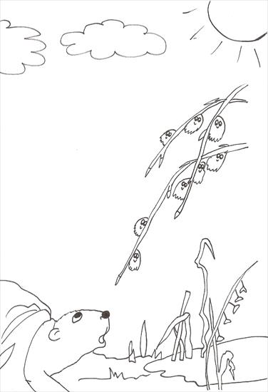


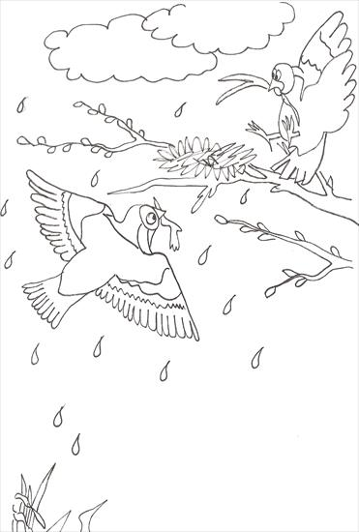
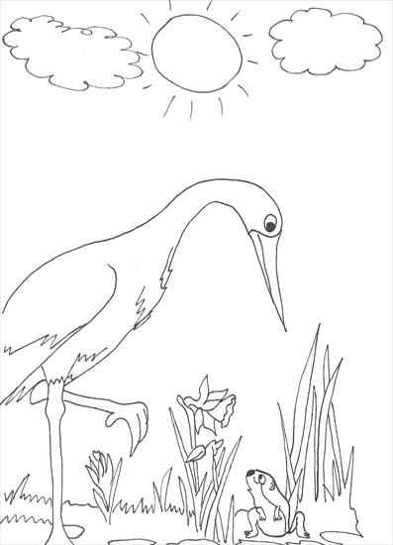

5. Wiosenne masażyki – zabawa relaksująca. Rodzic siada za dzieckiem i rysuje na plecach dziecka przedmioty, zjawiska związane z wiosna, np. słońce, motylek, deszczyk. Dziecko ma za zadania co mama/tata narysował. Potem zmiana, dziecko rysuje na plecach rodzica.

6. Barwy motyla – ćwiczenia grafomotoryczne. Dziecko rysuje po śladzie dużego motylka , a potem koloruje. Liczy ile jest kółek na jednym skrzydełku i na drugim, porównuje, na którym jest więcej, mniej bądź tyle samo. Koloruje tyle małych motylków ile jest kółek na jednym skrzydełku dużego motyla.

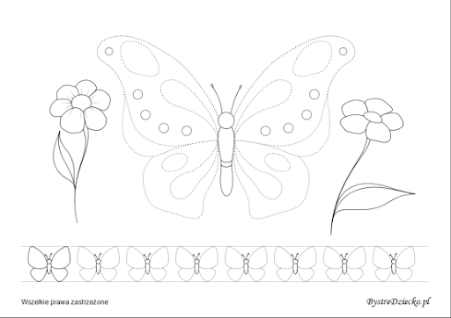
Temat II: Witamy wiosnę

1. Wiosenny wiatr – ćwiczenia oddechowe. Dziecko dmucha na zawieszone na nitkach papierowe chmurki i kwiatki, tak aby wprowadzić je w ruch. Reguluje siłę oddechu w zależności od polecenia rodzica: lekki wietrzyk, silny wiatr, wichura.

2. Wiosenne gimnastyka – ćwiczenia gimnastyczne.
Kwiaty rosną – zabawa naśladowcza.
Na hasło ,, kwiaty zwiędły” dziecko robi przysiad podparty, hasło: ,, kwiaty rosną po deszczu” - powoli prostuje się aż do wspięcia się na palcach.
,,Marsz” - marsz na zewnętrznych i wewnętrznych krawędziach stóp.

3. Nauka piosenki ,, Maszeruje wiosna”. Rozmowa na temat piosenki. Pytania: czy piosenka jest wolna, szybka, wesoła, smutna? O czym jest piosenka?
https://www.youtube.com/watch?v=LFPthrmErcY

4. Wykonaj kartę pracy.

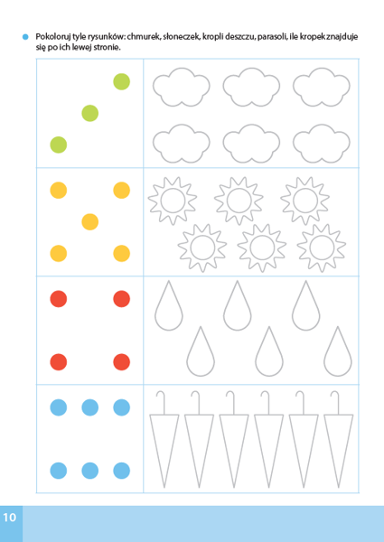
5. Zagadki z wiosennej szuflady. Rodzic proponuje zabawę w zgaduj zgadulę. Rodzic przygotowuje wcześniej obrazki – odpowiedzi na zagadki. Dziecko otrzymuje te obrazki i ma za zadanie wysłuchać zagadki i pokazać odpowiedni obrazek jako odpowiedź.

Nie miauczą, nie drapią i nie piją mleka
Na drzewie rosną, gdy zima ucieka. (bazie /kotki )
Brodzi po łące czerwonymi nóżkami
Nigdy się nie przyjaźni z zielonymi żabkami. (bocian)
Co buduje każdy ptak,
by chować pisklęta,
a tylko kukułka,
o tym nie pamięta? ( gniazdo)

Kolorowe i pachnące, czy
w ogrodzie, czy na łące, zawsze
chętnie je zbieramy na bukiecik
dla swej mamy. ( kwiaty)

Szarzeje i niknie w jesieni, a wiosną na łące znów się zazieleni. (trawa)

Skrzydełka mam jak płatki, choć sam nie jestem kwiatem. I nad kwiatami w słońcu wesoło fruwam latem. (motyl)

Błyszczą jej kropki w promieniach słonka, gdy się ten owad po łąkach błąka, a nazywa się on...(biedronka)

6. Dowolna praca plastyczna, temat wiosna.

